Arboles



roble  fresno  haya  sauce  álamo  olmo  tilo | pino  abeto  plátano  sicómoro  abedul  arce  serbal | cedro  saúco  castaño  palma  alerce  pícea | hayaroja  lluviadeoro  tejo  acebo  espino  aliso

Arboles – Solución

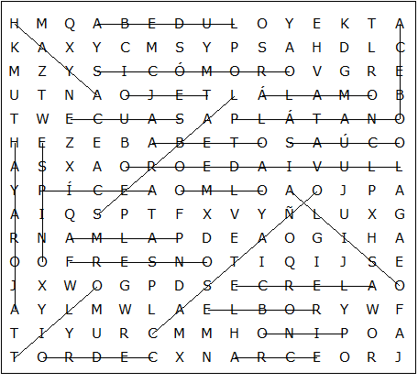

Esta hoja de trabajo se realizó utilizando TOOLBOX por Discovery Educational Software.

